**内部采购**

# 我的任务

1. 待我审批：结算单扣款说明和追加说明为空默认不显示，且结算金额显示错误，应为120000。

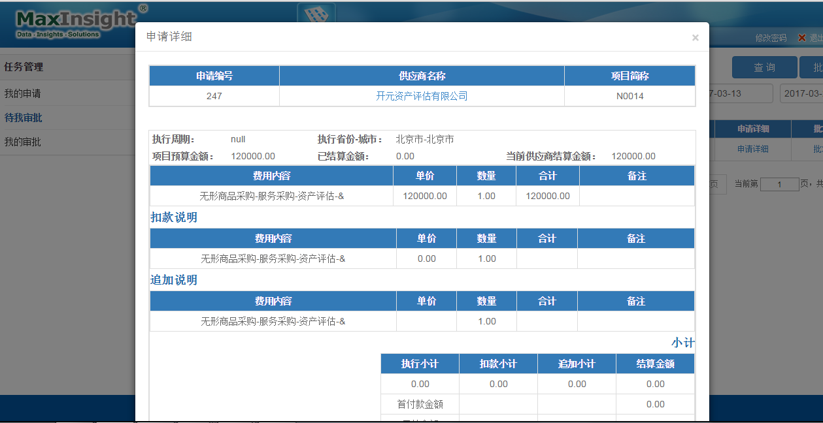

# 需求书

选择需求书进行添加的时候立项的信息不能默认过来吗？现在是选择“添加”后才能默认

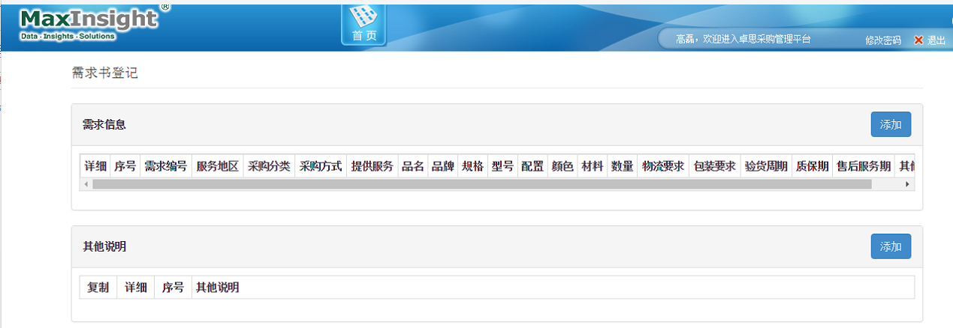

# 确认单

1. 确认单组管理中，添加确认单-选择需求书弹出框后，显示界面（图一为现在显示界面）请显示立项样本量信息界面（图二，执行省份到样本量都显示）。

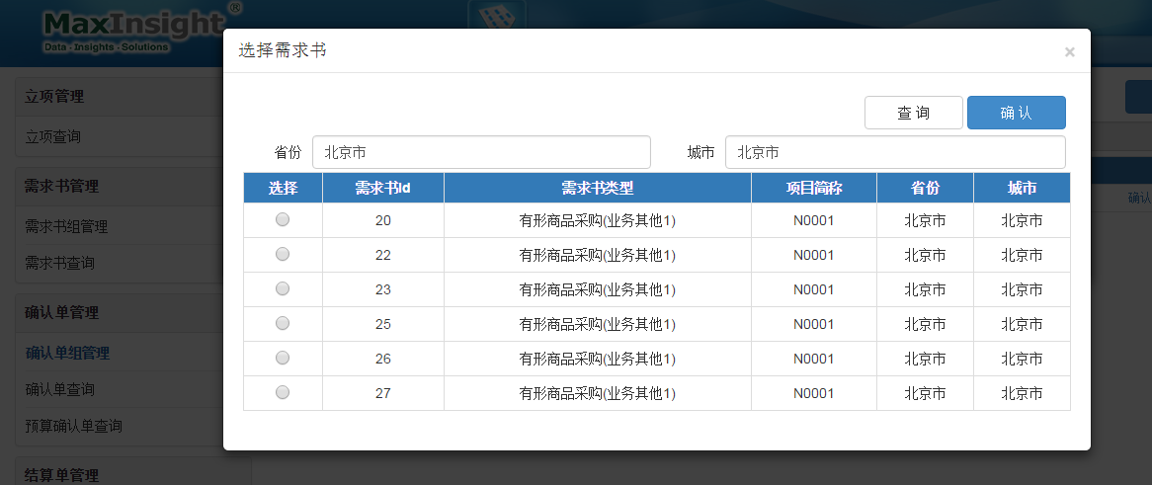

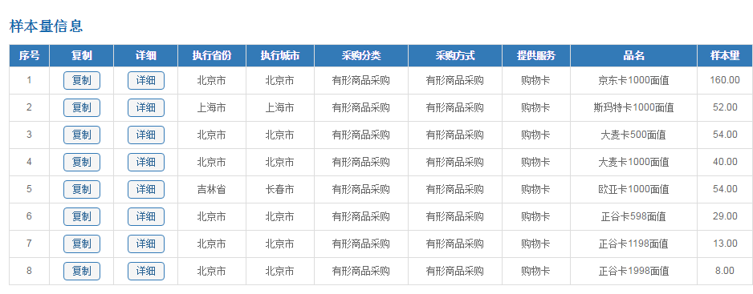

1. 确认单初版和终板在哪里进行确认？

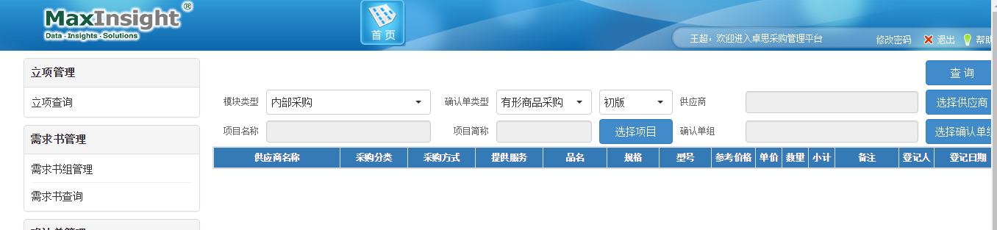

1. 确认单选择需求书后不能点击确认，点击后不反应

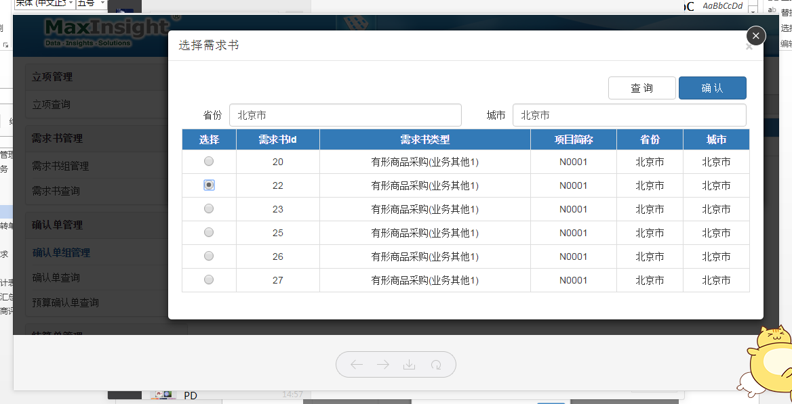

1. 选择需求书建议可以多选



# 结算单

1. 扣款说明中扣款单价直接默认了为“0”了，请默认为空。

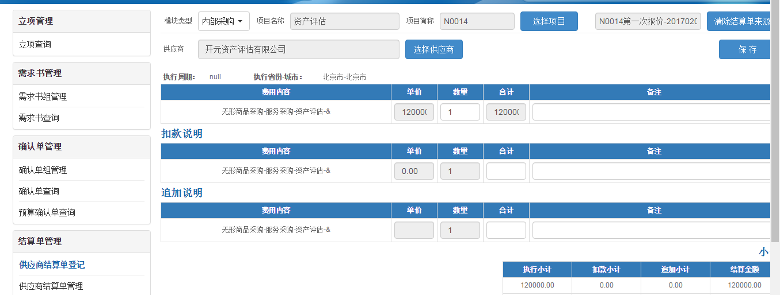

1. 供应商结算单管理，点击生成结算单后无法保存，出现如下界面

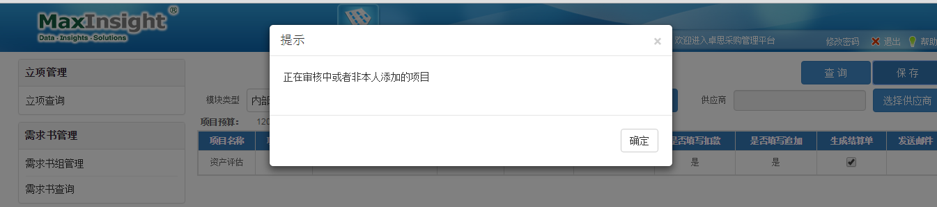

1. 申请人提交审核界面能否显示预算总金额、以往提交金额、本次提交金额，预算剩余金额？

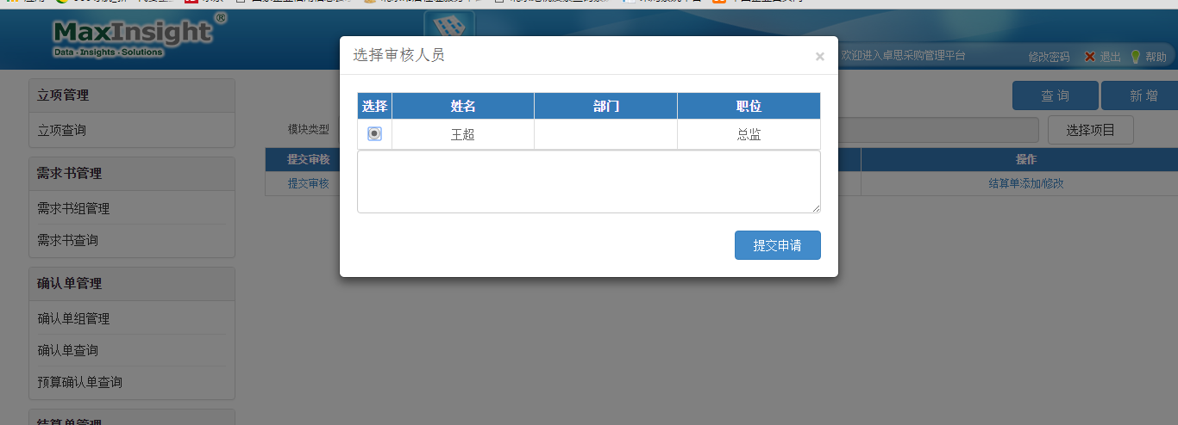

1. 已退回结算单单据显示正在审核中，不能进行更改保存

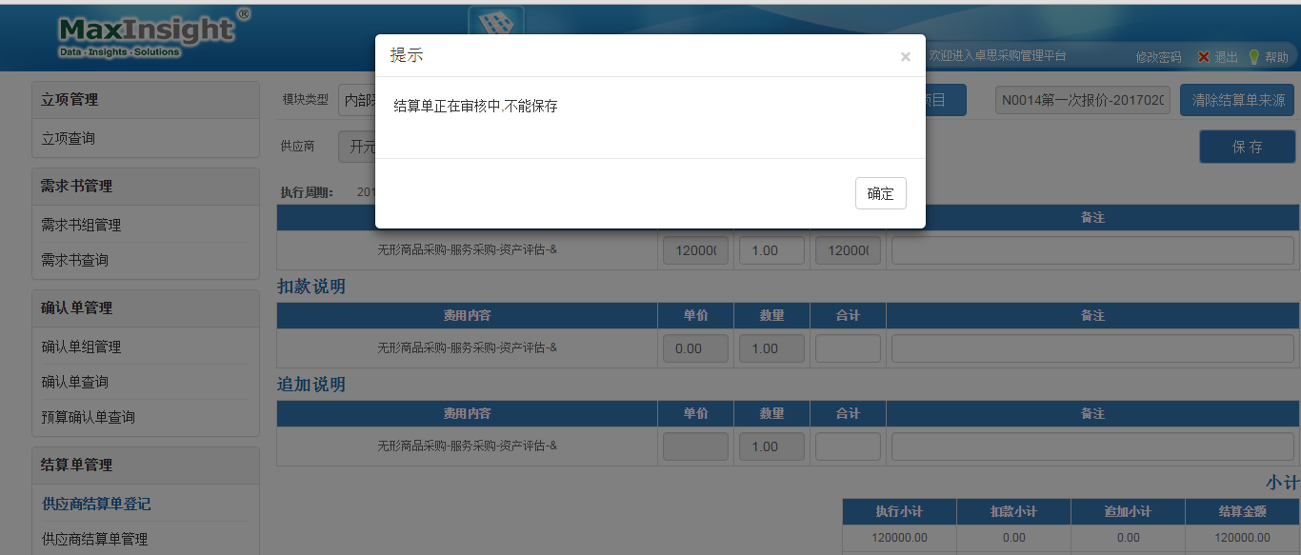

# 应付流转单

1. 发票冲抵金额无需申请人填写，应为张倩倩填写；且收款人默认供应商全称，可更改

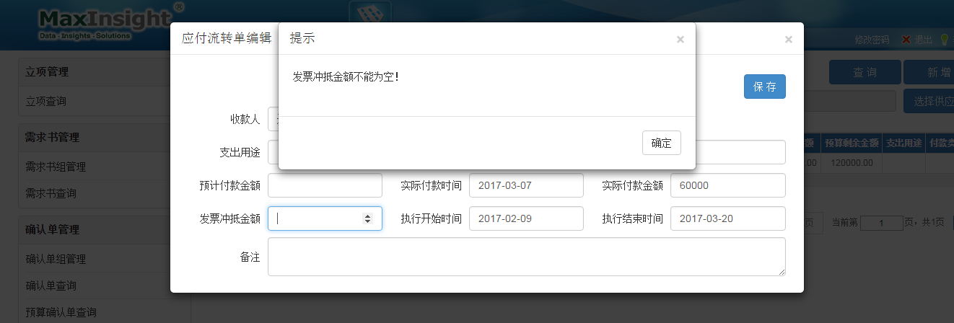

# 计提

计提查询数据无反应

# 资金需求

1. 黄色和无色调换一下表示内容



# 汇总表

1. 汇总表查询弹出框显示如下，无法查询数据

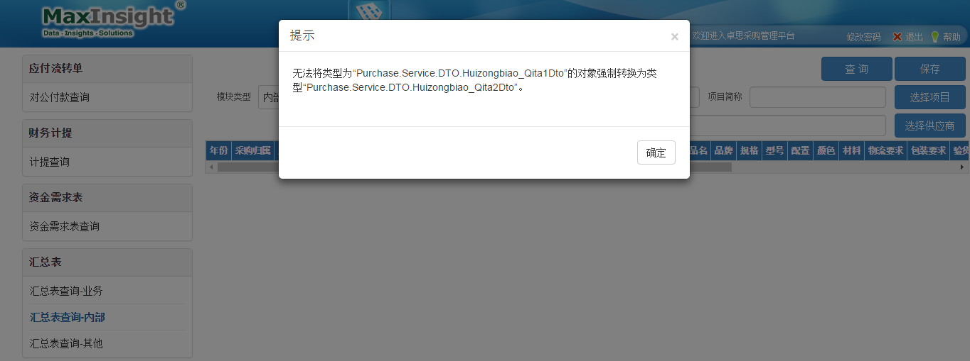

# 决算统计表

筛选条件后无法查询数据，不反应。

# 价格汇总表

筛选条件后无法查询数据，不反应。

# 供应商评分

1. 供应商评分查询在哪里填写分数？选择模板?

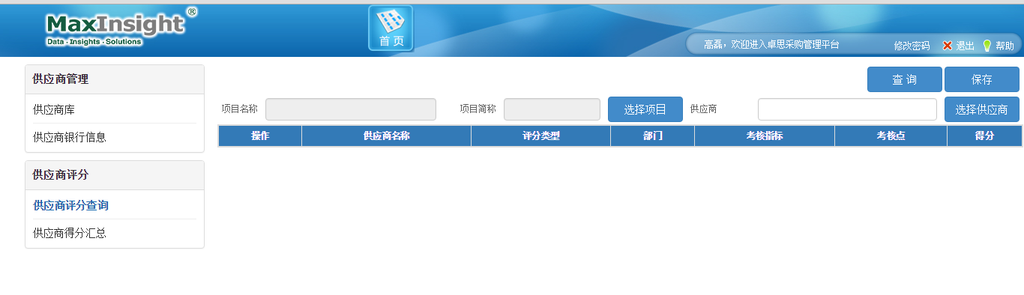

**业务采购**

# 需求书

1. 访问时间5-10分钟如何填写？
2. 执行要求后备注自动换行；

